Міністерство освіти і науки України
Тернопільський національний технічний університет імені Івана Пулюя

Кафедра комп’ютерних наук

Звіт
з лабораторної роботи № 10
на тему: Класи-колекції та класи-прототипи в мові С#
з дисципліни:
«Об’єктно-орієнтоване програмування»

Виконав:
студент групи СНс-21
Василишин В. О.
Прийняв:
к.т.н. Готович В. А.

Тернопіль 2025
Мета: Набути знань та навичок щодо використання класів-колекцій та класів-прототипів мови програмування С#

Хід роботи

Вивчено теоретичні відомості з лекцій.
Створюю програмне рішення з консольним інтерфейсом користувача відповідно до варіанту роботи (4).
Результат виконання операцій з list подано на рисунку 10.1.

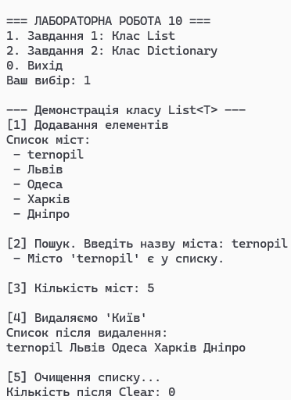
Рисунок 10.1 – Клас List
Результат виконання операцій з dictionary подано на рисунку 10.2.

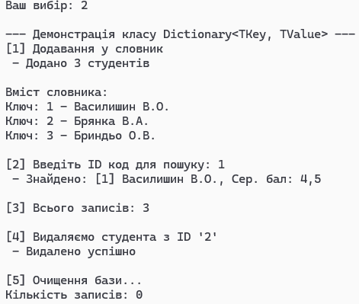
Рисунок 10.2 – Клас Dictionary

Виконано коміт рішення у віддалений репозиторій.

Висновок: під час виконання лабораторної роботи набуто знань та навичок щодо використання класів-колекцій та класів-прототипів мови програмування С#

